**Premier Séminaire National sur :**

**Le Patrimoine Forestier Algérien Face aux Changements Globaux et Climatiques :**

**Vulnérabilité, résilience et conservation**

**(SPFA, 2024)**

**Ministère de L’enseignement supérieur et la recherche scientifique**

**Université Ibn Khaldoun Tiaret**



**Faculté des Sciences de la Nature et de la Vie**

**Laboratoire de Biodiversité, santé et valorisation des ressources biologiques**

**Organisent**

**Le 11 & 12 Décembre 2024**

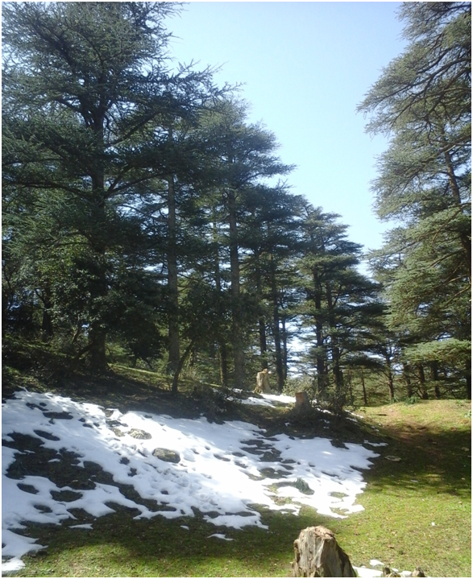

**Thèmes**

1. ***Santé des forêts en Algérie***
2. ***Restauration des écosystèmes forestiers dégradés***
3. ***Biodiversité et conservation des écosystèmes forestiers***

**Site Web :** [**https://spfatiaret2024.wixsite.com**](https://spfatiaret2024.wixsite.com)

**Mail** : [Spfatiaret2024@gmail.com](mailto:Spfatiaret2024@gmail.com)